Conchiglioni farcis en brochettes
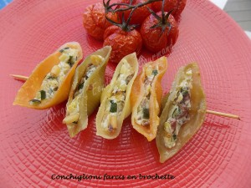 Pour 10 brochettes
- 50 pâtes Conchiglioni
- 2 courgettes (600 g)
- 300 g de ricotta
- 8 rondelles de coppa
- 40 g de pignons de pin
- une dizaine de feuilles de menthe
- huile d'olive - sel & poivre du moulin
- quelques cuillerées de crème liquide
Piques à brochettes - La plaque du four huilée - Préchauffage du four à 150°C
Faire cuire les pâtes dans un grand volume d'eau bouillante salée, suivant le temps préconisé par le fabricant en veillant à ce qu'elles soient "al dente" (pour moi 9 minutes).
Les égoutter et les rafraîchir. Les laisser refroidir à l'envers pour que toute l'eau s'échappe.
Laver les courgettes sans les peler puis les couper en tout petits dés.
Couper la coppa en dés. Émincer les feuilles de menthe.
Faire revenir les dés de courgettes dans un filet d'huile chaude en remuant pendant 4 minutes, assaisonner.
Ajouter les pignons et laisser encore cuire pendant 4 minutes : Les courgettes doivent être cuites mais encore un peu croquantes.
Laisser tiédir.
Mélanger la ricotta avec les courgettes, les dés de coppa et la menthe.
Goûter et rectifier l'assaisonnement en sel et poivre.
Farcir délicatement les pâtes à l'aide d'une petite cuillère.
Les embrocher (j'en ai mis 5 par pique) et les poser sur la plaque du four.
Les arroser de quelques gouttes de crème.
Au moment du repas, enfourner pour une dizaine de minutes.

